HARCÈLEMENT

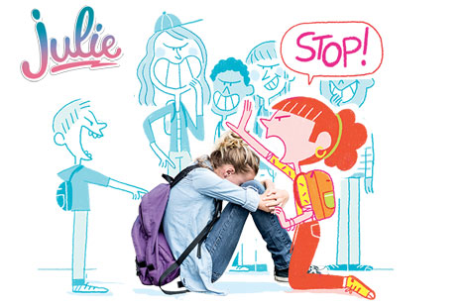

LIENS DES VIDEOS SUR LE HARCELEMENT

https://youtu.be/vP3Bhd8f3e4

https://www.education.gouv.fr/cid134915/journee-nationale-lutte-contre-harcelement-ecole-plusieurs-est-fort-contre-harcelement.html

https://youtu.be/wvnotcnHiMo

NATHAN

